个人活期存款核心账务系统
概要设计说明书

修订记录：
版本编号 | 日期 | 变更类型 （A*M*D） | 修改人 | 摘 要 | 备注
V1.0 | 2026-06-10 | A |  | 初始版本
说明： *A - 增加 M - 修改 D - 删除
目录
1 引言 3
1.1 概述 3
1.2 定义 3
2 模块结构设计 4
2.1 系统技术架构 4
2.2 系统模块设计 4
2.3 模块与功能对应关系 5
2.4 系统总体流程 6
2.5 功能1：客户开户 7
2.5.1 功能描述 7
2.5.2 接口定义 7
2.5.3 业务实现 8
2.6 功能2：存款交易 9
2.6.1 功能描述 9
2.6.2 接口定义 9
2.6.3 业务实现 9
2.7 功能3：取款交易 10
2.7.1 功能描述 10
2.7.2 接口定义 10
2.7.3 业务实现 11
2.8 功能4：转账交易 12
2.8.1 功能描述 12
2.8.2 接口定义 12
2.8.3 业务实现 12
2.9 功能5：结息处理 13
2.9.1 功能描述 13
2.9.2 接口定义 13
2.9.3 业务实现 14

引言

概述
本系统为银行个人活期存款核心账务系统，承担个人活期账户从开户、存款、取款、转账到结息的全生命周期管理。系统基于MySQL 8.0关系型数据库，采用InnoDB存储引擎与utf8mb4字符集，通过乐观锁(version字段)机制保障高并发场景下的账户余额一致性。账户采用Ⅰ/Ⅱ/Ⅲ类分级体系，实现差异化风险管控；所有资金变动均记录业务交易流水与会计分录，满足会计核算与审计追踪要求。

定义
本文档涉及以下核心概念：
客户：在银行开立个人活期存款账户的自然人主体，由证件类型+证件号码作为唯一标识。
账户：客户在银行持有的活期存款账户，每个账户包含银行卡号(card_no，对外)、核心内部账号(account_no)、账户等级、币种、余额、冻结金额等核心属性。账户等级分为Ⅰ类、Ⅱ类、Ⅲ类。
业务交易流水：记录每一笔账户资金变动的核心流水，包含借贷方向、交易类型、金额、交易后余额、渠道等要素。
会计分录：遵循借贷记账法，每笔业务交易生成对应的会计科目分录记录，科目代码由Java应用层枚举统一定义，通过借贷方向记录资金流向。
现金尾箱：记录柜员现金出入库的明细，包含柜员编号、现金类型、金额等信息。
利率配置：全局或差异化利率定义表，按账户类型和币种维度配置日利率，支持生效/失效日期控制。
日积数：按日记录的账户最终余额，作为结息计算的基础数据，通过唯一约束保证每日每账户一条记录。
结息：按结计周期汇总账户日积数，结合执行利率计算并派发利息的批量处理过程，结果记录审计表并关联生成的利息派发流水ID。
幂等号：外部请求的唯一业务标识，通过唯一索引防止同一请求被重复处理。
乐观锁：通过version字段在更新账户余额时校验版本号，防止并发覆盖导致的数据不一致。

模块结构设计

系统技术架构
本系统采用典型的三层架构体系：
【数据层】MySQL 8.0+ 关系型数据库，InnoDB存储引擎，utf8mb4字符集。核心设计要点：
账户表采用乐观锁（version字段）应对高并发余额更新；
交易流水表通过uk_out_trade_no唯一索引实现幂等控制；
交易金额字段设置CHECK约束确保非负(trans_amount >= 0)；
关键查询路径建立复合索引（如 idx_acc_time 覆盖 account_id + trans_time）；
每日余额表通过uk_account_date唯一约束保证每日每账户一条记录。
【应用层】Java / Spring Boot 微服务架构，MyBatis持久层框架。
科目代码由Java枚举（Enum）统一定义，确保会计分录的科目编码一致；
交易处理通过乐观锁重试机制（最多3次）应对并发冲突；
结息跑批通过last_settlement_date字段防止重复结息。
【表现层】支持柜面（COUNTER）、APP、ATM等多渠道接入，渠道标识记录在交易流水的channel字段。

系统模块设计
系统划分为以下8个核心模块，各模块之间通过数据库表外键和业务流水ID进行关联： 1. 客户管理模块：基于customer表，负责客户信息的创建、查询与维护。由证件类型和证件号保证唯一。
2. 账户管理模块：基于account表，负责账户开立、状态变更、余额查询、冻结/解冻。3. 交易处理模块：基于business_transaction表，负责存款/取款/转账等交易的核心处理与流水记录。
4. 会计核算模块：基于accounting_entry表，负责根据交易类型自动生成借贷分录。account_code由Java枚举统一定义，action区分借贷(1-借/2-贷)。
5. 现金管理模块：基于cash_transaction表，负责柜面现金出入库明细记录。trans_id关联交易流水，cash_type区分出入库。
6. 利率管理模块：基于interest_rate_config表，负责利率的配置、生效与失效管理。
7. 日终处理模块：基于daily_balance表，负责每日账户余额快照（日积数）的生成。8. 结息处理模块：基于interest_settlement表，负责周期结息的批量计算、派息与审计记录。

模块与功能对应关系
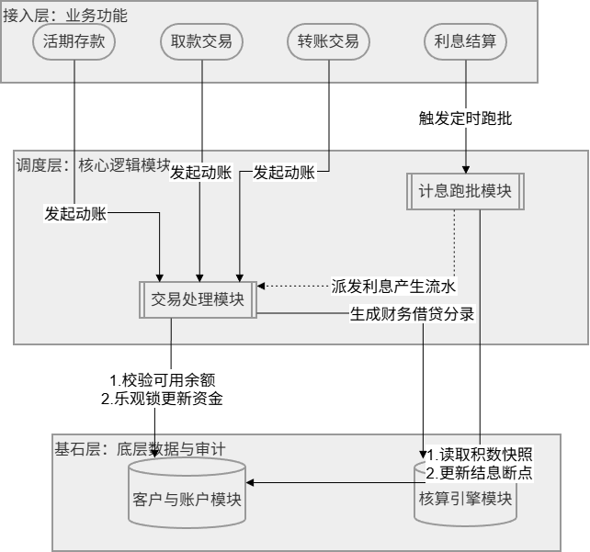

系统总体流程
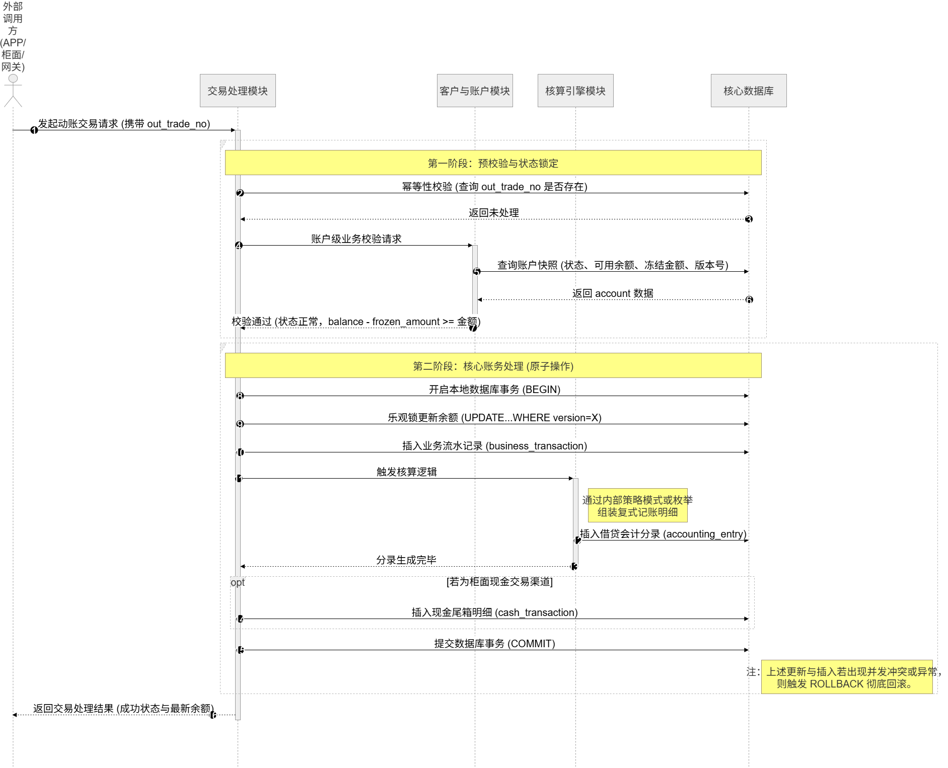

功能1：客户开户

功能描述
客户在银行开立个人活期存款账户。系统根据证件类型和证件号码查询客户信息（customer.uk_id_type_number），存在则复用客户记录，不存在则新建。按行内规则生成核心内部账号(account_no)，并按Luhn算法生成银行卡号(card_no)作为对外交互标识。同时创建活期存款账户(account_type=C01)，支持指定账户等级（Ⅰ类/Ⅱ类/Ⅲ类）和币种（默认CNY）。开户成功后记录首笔交易流水（trans_type=00）和对应会计分录。

接口定义
输入要素：

关键要素 | 说明
customer_name | 必填，客户姓名，最长50字符
id_type | 必填，证件类型（01-身份证，02-护照，03-军官证等）
id_number | 必填，证件号码，最长30字符。与id_type组合为唯一约束
password | 账户密码
phone | 必填，联系电话
address | 必填，通讯地址，最长200字符
account_level | 必填，账户等级（1-Ⅰ类，2-Ⅱ类，3-Ⅲ类），默认1
currency | 可选，币种，默认CNY（人民币）
branch_code | 必填，开户行代码
channel | 必填，开户渠道
输出要素：
关键要素 | 说明
card_no | 银行卡号
account_no | 银行内部账号
result_code | 处理结果码（0-成功，非0-失败）

业务实现
1. 参数校验：校验必填字段非空且格式合法。
2. 客户查询：根据证件类型和证件号码查询客户表，利用uk_id_type_number唯一索引。若已存在则复用该customer_id；若不存在则执行步骤3新建客户。
3. 创建客户记录（仅新客户）：向客户表插入客户信息（姓名、客户类型、证件类型、证件号码、电话、地址、所属机构等），初始状态为正常(status=0)，获取返回的customer_id。
4. 生成核心账号：按行内账号生成规则（机构号 + 序列号 + 校验位）生成唯一的account_no。
5. 生成银行卡号与账户记录：按Luhn算法生成唯一的card_no作为对外交互标识。接收前端传入的明文 password，采用不可逆哈希算法（如 SM3 或 Bcrypt + 随机 Salt）计算出密码密文。创建账户记录（包含 account_no、card_no、密码密文），获取返回的 account_id。
6. 记录开户交易流水：向交易流水表插入开户记录，借贷方向为贷方(C)，交易类型为开户(00)，交易金额为零，状态为成功。幂等号由 "OPEN_" + 卡号 + 时间戳组成，保证唯一性。
7. 生成会计分录（零金额记账）：向会计分录表插入记录，科目代码取开户对应枚举值，方向为贷方(2)，金额为零。
8. 返回开户结果（customer_id, account_id, card_no, account_no, result_code=0）。

功能2：存款交易

功能描述
客户通过柜面、APP、ATM等渠道向其活期存款账户存入资金。系统通过幂等号(out_trade_no)防止重复入账，通过乐观锁(version)保证高并发场景下余额更新的正确性。存款交易对应资金贷方（dc_flag=C），账户余额增加。每笔交易均生成业务流水和对应的会计分录，柜面渠道额外记录现金入库明细。

接口定义

功能前后端交互的接口字段要素。
输入
关键要素 | 说明
out_trade_no | 必填，外部请求幂等号，最长64字符，防重复提交
card_no | 必填，银行卡号，用于定位账户
password | 必填，账号密码
trans_amount | 必填，存款金额（绝对值），精度DECIMAL(18,2)
channel | 必填，交易渠道（APP, COUNTER, ATM）
operator_id | 必填，经办人/系统标识
remark | 可选，交易摘要/备注，最长100字符
输出要素：
关键要素 | 说明
trans_id | 内部交易流水号（BIGINT自增主键）
balance_after | 存款后账户总余额
status | 交易状态（0-处理中，1-成功，2-失败）
result_code | 处理结果码
result_msg | 结果描述

业务实现
1. 幂等校验：根据幂等号查询交易流水表，利用uk_out_trade_no唯一索引。若已存在且状态为成功(status=1)，直接返回原交易结果，防止重复入账。
2. 账户定位与鉴权校验：根据卡号(card_no)查询账户表，校验账户状态（正常放行、冻结拒绝、销户拒绝）。对前端传入的 password 进行同等哈希运算，并与数据库中存储的密码密文进行比对，若不匹配则拒绝交易并提示“密码错误”。
3. 乐观锁更新余额：通过乐观锁机制更新账户表，余额增加交易金额、版本号加1；若受影响行数为零（版本号已变更），回滚并重试（最多3次）。
4. 交易流水记录：向交易流水表插入记录，借贷方向为贷方(C)，交易类型为存款(01)，记录交易金额、交易后余额、渠道、操作员及交易时间，状态标记为成功。
5. 会计分录生成：向会计分录表插入借贷两条记录——借方(1)记录银行存款科目，贷方(2)记录活期存款科目，金额均为交易金额。
6. 现金尾箱记录（仅柜面渠道，channel=COUNTER）：向现金交易表插入记录，现金类型为入库(I)，关联交易流水ID和柜员编号。
7. 返回交易结果（trans_id, balance_after, status）。

功能3：取款交易

功能描述
客户通过柜面、APP、ATM等渠道从其活期存款账户支取资金。系统通过幂等号(out_trade_no)防止重复扣款，通过乐观锁(version)保证高并发场景下余额更新的正确性。取款交易对应资金借方（dc_flag=D），需先校验可用余额（balance - frozen_amount >= trans_amount），通过后扣减账户余额。每笔交易均生成业务流水和对应的会计分录，柜面渠道额外记录现金出库明细。

接口定义
输入要素：
关键要素 | 说明
out_trade_no | 必填，外部请求幂等号，最长64字符，防重复扣款
card_no | 必填，银行卡号，用于定位账户
password | 必填，账户密码
trans_amount | 必填，取款金额（绝对值），精度DECIMAL(18,2)
channel | 必填，交易渠道（APP, COUNTER, ATM）
operator_id | 可选，经办人/系统标识，柜面取款时记录柜员编号
remark | 可选，交易摘要/备注，最长100字符

输出要素：
关键要素 | 说明
trans_id | 内部交易流水号（BIGINT自增主键）
balance_after | 取款后账户总余额
status | 必填，交易状态（0-处理中，1-成功，2-失败，3-冲正）
result_code | 处理结果码
result_msg | 结果描述（如"余额不足"、"账户已冻结"等）

业务实现
1. 幂等校验：根据幂等号查询交易流水表，利用uk_out_trade_no唯一索引。若已存在且状态为成功，直接返回原交易结果。
2.账户定位与鉴权校验：根据卡号(card_no)查询账户表，校验账户状态（正常放行、冻结拒绝、销户拒绝）。对前端传入的 password 进行同等哈希运算，并与数据库中存储的密码密文进行比对，若不匹配则拒绝交易并提示“密码错误”。
3. 可用余额校验（核心风控）：计算 available = balance - frozen_amount。若 available < trans_amount，拒绝交易，返回“余额不足”。账户等级限额：Ⅱ类账户单笔不超过1万元；Ⅲ类账户单笔不超过1000元。注：冻结金额(frozen_amount)不可动用，用于司法冻结等场景。
4. 乐观锁扣减余额：通过乐观锁机制更新账户表，余额扣减交易金额、版本号加1；若并发冲突（版本号已变更），回滚并重试（最多3次）。
5. 交易流水记录：向交易流水表插入记录，借贷方向为借方(D)，交易类型为取款(02)，记录交易金额、交易后余额、渠道、操作员及交易时间，状态标记为成功。
6. 会计分录生成：向会计分录表插入借贷两条记录——借方(1)记录活期存款科目，贷方(2)记录银行存款科目，金额均为交易金额。注：与存款的借贷方向相反。
7. 现金尾箱记录（仅柜面渠道，channel=COUNTER）：向现金交易表插入记录，现金类型为出库(O)，关联交易流水ID和柜员编号。
8. 返回交易结果（trans_id, balance_after, status）。

功能4：转账交易

功能描述
客户将其活期存款账户中的资金转移至另一账户（行内转账）。转账交易涉及两个账户：转出方（借方，dc_flag=D）和转入方（贷方，dc_flag=C）。两笔交易流水通过related_trans_id互相关联，构成完整的双边账务关系。转出方需校验可用余额（balance - frozen_amount >= trans_amount），转入方直接增加余额。两笔流水和两套会计分录在同一个数据库事务中完成，保证原子性。

接口定义
输入要素：
关键要素 | 说明
out_trade_no | 必填，外部请求幂等号，最长64字符
from_card_no | 必填，转出方银行卡号
to_card_no | 必填，转入方银行卡号
password | 必填，账户密码
trans_amount | 必填，转账金额（绝对值），精度DECIMAL(18,2)
channel | 必填，交易渠道（APP, COUNTER, ATM）
operator_id | 可选，经办人/系统标识
remark | 可选，交易摘要/备注，最长100字符

输出要素：
关键要素 | 说明
from_trans_id | 转出方交易流水号
to_trans_id | 转入方交易流水号
from_balance_after | 转出方交易后余额
to_balance_after | 转入方交易后余额
status | 交易状态（0-处理中，1-成功，2-失败）
result_code | 处理结果码
result_msg | 结果描述

业务实现
1. 幂等校验：根据幂等号查询交易流水表，利用uk_out_trade_no唯一索引防重。
2.账户定位与鉴权校验：根据卡号(card_no)查询账户表，校验账户状态（正常放行、冻结拒绝、销户拒绝）。对前端传入的 password 进行同等哈希运算，并与数据库中存储的密码密文进行比对，若不匹配则拒绝交易并提示“密码错误”。
3. 转入方账户校验：根据转入卡号查询账户表，校验账户状态为正常(status=0)，且账户类型为活期账户(account_type=C01)。
4. 转出方可用余额校验：available = balance - frozen_amount。若 available < trans_amount，返回“余额不足”。账户等级限额：Ⅱ类账户单笔不超过1万元；Ⅲ类账户单笔不超过1000元。
5. 开启数据库事务，顺序执行（保证原子性）：a) 转出方扣减：通过乐观锁更新账户表，余额扣减交易金额、版本号加1（失败则回滚重试）。b) 转入方增加：通过乐观锁更新账户表，余额增加交易金额、版本号加1。
6. 交易流水记录（双流水，通过related_trans_id关联）：a) 向交易流水表插入转出方记录，借贷方向为借方(D)，交易类型为转账(03)，记录对手方账号及交易后余额，获取from_trans_id。b) 向交易流水表插入转入方记录，借贷方向为贷方(C)，交易类型为转账(03)，通过related_trans_id关联转出方流水ID，获取to_trans_id。注：两条流水共用同一个幂等号，通过related_trans_id互指。
7. 会计分录生成（双套分录）：转出方——借(1)活期存款科目、贷(2)银行存款科目；转入方——借(1)银行存款科目、贷(2)活期存款科目。每套分录均向会计分录表插入对应记录。
8. 提交事务，返回结果（from_trans_id, to_trans_id, balance_after）。

功能5：结息处理

功能描述
按结息周期（通常为每季度末月21日）对所有活期存款账户批量计算并派发利息。系统汇总结息周期内的每日余额积数（daily_balance），匹配账户适用的利率（interest_rate_config），计算利息金额后更新账户余额，生成利息派发交易流水和会计分录，并记录结息审计信息。通过last_settlement_date字段防止重复结息，通过interest_settlement表提供完整的审计追溯。

接口定义
输入要素（批量接口，以下为单账户参数）：
关键要素 | 说明
settlement_date | 必填，结息执行日期（如2026-06-21）
account_id_list | 必填，待结息账户ID列表
batch_id | 必填，批次号，用于断点续跑和审计追踪

输出要素：
关键要素 | 说明
total_accounts | 处理账户总数
success_count | 结息成功账户数
fail_count | 结息失败账户数
total_interest | 本次总派发利息金额
batch_id | 批次号，关联本次结息的所有审计记录
fail_details | 失败明细列表（account_id + 失败原因）

业务实现
1. 结息周期判断：对每个待结息账户，查询 last_settlement_date。若 last_settlement_date >= 本次结息起始日，说明已结过息，跳过该账户（防重复）。
2. 日积数汇总：在日积数表中汇总结息周期内（起始日至结束日）的每日期末余额，利用日期索引加速区间查询，汇总值即为计息积数。
3. 利率匹配：先按 rate_id 取对应利率，如果没有或者失效从利率配置表中查询适用日利率，匹配条件为账户类型为活期(C01)、币种匹配、状态有效、结息日在生效日期与失效日期范围内。利率精度为DECIMAL(12,8)。
4. 利息计算：interest_amount = accumulated_amount × applied_rate。结果四舍五入保留2位小数（DECIMAL(18,2)）。若 interest_amount <= 0，跳过该账户。
5. 利息派发（更新账户余额）：通过乐观锁更新账户表，余额增加利息金额，同步更新最近结息日期(last_settlement_date)，防止本周期内重复结息，失败则重试。
6. 利息派发流水记录：向交易流水表插入记录，借贷方向为贷方(C)，交易类型为结息(04)，渠道为SYSTEM，操作员为BATCH。幂等号由 "INT_" + 批次号 + "_" + 账户ID组成，保证唯一性。
7. 会计分录生成：向会计分录表插入借贷两条记录——借方(1)记录利息支出科目，贷方(2)记录活期存款科目，金额为利息金额。
8. 结息审计记录：向结息审计表插入记录，保存计息积数、适用利率、计息天数、利息金额等完整参数，关联交易流水ID(trans_id)实现追溯。
9. 批量执行策略：采用分页批量处理，单账户失败不影响其他账户。每批提交一次事务，失败记录写入fail_details。全量完成后汇总返回total_accounts / success_count / fail_count / total_interest。

功能6：修改客户信息

功能描述
客户可修改其个人资料中的非关键信息（联系电话、通讯地址等）。证件类型和证件号码作为客户唯一标识，不可修改。客户状态需为正常(status=0)方可修改。
接口定义

输入要素：
关键要素 | 说明
id_type | 证件类型，
id_number | 证件号码，
phone | 联系电话，
address | 通讯地址，
输出要素：
关键要素 | 说明
customer_id | 客户ID，BigInt
result_code | 结果码，Int（0-成功）

业务实现
1.账户定位与鉴权校验：根据卡号(card_no)查询账户表，校验账户状态（正常放行、冻结拒绝、销户拒绝）。对前端传入的 password 进行同等哈希运算，并与数据库中存储的密码密文进行比对，若不匹配则拒绝交易并提示“密码错误”。
2. 更新可修改字段：更新客户表的联系电话、通讯地址等非关键字段，证件类型和证件号码不可修改。
3. 返回修改结果（customer_id, result_code）。

功能7：销户

功能描述
客户申请注销其活期存款账户。销户需满足账户状态正常且无冻结金额。为保证客户利息收益不流失，销户前系统必须触发一次“单户实时结息”，将结息日至今产生的利息结转至余额。随后执行本息全额提现（使账户余额归零），最后将账户状态置为销户(status=2)，并记录销户流水。

接口定义
输入要素：
关键要素 | 说明
out_trade_no | 必填，外部请求幂等号
card_no | 银行卡号
password | 必填，账户密码
operator_id | 可选，经办人/系统标识
channel | 渠道
输出要素：
关键要素 | 说明
account_id | 账户ID
payout_amount | 最终支付给客户的销户本息总额
close_date | 销户日期
result_code | 结果码

业务实现
- 幂等与鉴权：校验幂等号防重。定位账户并校验密码密文是否匹配。
- 销户条件校验：校验账户状态为正常(status=0)且无冻结金额(frozen_amount=0)。若存在冻结金额则拒绝销户。
- 单户实时结息清算：计算自 last_settlement_date 至当前日期的未结利息。执行乐观锁更新余额（增加利息），并生成对应的结息交易流水(trans_type=04)与利息支出会计分录。
- 本息全额提现：获取结息后的最新 balance，将其作为销户提现金额（payout_amount）。执行乐观锁扣减使 balance 归零，生成取款交易流水(trans_type=02)与对应的会计分录（若为柜面渠道同步生成现金出库明细）。
- 账户状态注销：将账户状态更新为销户(status=2)，记录 close_date 为当前日期。
- 记录销户流水：向交易流水表插入记录，交易类型为销户(05)，状态为成功。
- 返回结果（返回给前端 payout_amount 以便柜员或系统进行资金交割）。

功能8：交易流水查询

功能描述
提供客户活期存款账户的动账历史明细查询服务。支持按时间范围、交易类型等条件进行分页检索。系统底层利用复合索引加速时间区间查询，并对单次查询的时间跨度进行限制（如单次查询区间不超过3个月），以防止大数据量扫描拖垮数据库性能。

接口定义
输入要素：
关键要素 | 说明
card_no | 必填，待查询的银行卡号
password | 必填，账户密码（验证查询权限）
start_date | 必填，查询起始时间
end_date | 必填，查询结束时间
trans_type | 可选，交易类型（01-存款，02-取款等），不传则查全部
page_num | 必填，当前页码（分页参数）
page_size | 必填，每页条数（分页参数）
输出要素：
关键要素 | 说明
total_count | 满足条件的总记录数
trans_list | 交易明细列表
trans_list.trans_time | 交易发生时间
trans_list.trans_type | 交易类型
trans_list.dc_flag | 借贷方向（D-支出，C-收入）
trans_list.trans_amount | 交易金额绝对值
trans_list.balance_after | 交易后余额
trans_list. remark | 交易摘要/备注
result_code | 处理结果码（0-成功，非0-失败）

业务实现
- 权限与基础校验：校验必填参数格式。根据 card_no 查找 account_id，校验账户密码是否正确，确认调用方具备该账户的查询权限。
- 跨度风控限制：校验 start_date 与 end_date 的时间跨度。若跨度超过系统规定阈值（如90天），直接拦截并返回“查询时间跨度过大，请缩短范围”错误提示，保护核心数据库的只读I/O。
- 分页数据检索：利用 account_id 和时间范围参数，通过 business_transaction 表的 idx_acc_time 复合索引进行数据分页检索。若传入了 trans_type 等可选条件，则进行进一步过滤。
- 数据组装与脱敏：将查询到的底层数据实体转换为外部传输对象（DTO），确保对外不暴露内部的 trans_id、对方账号的完整明文等敏感字段。
- 返回查询结果（total_count, trans_list, result_code=0）。

